**VODSTVO AFRIKY**

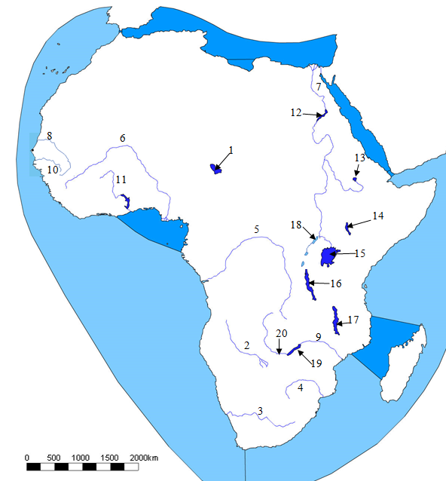

|  |  |  |  |
| --- | --- | --- | --- |
| 1 | 6 | 11 | 16 |
| 2 | 7 | 12 | 17 |
| 3 | 8 | 13 | 18 |
| 4 | 9 | 14 | 19 |
| 5 | 10 | 15 | 20 vodopády |

**ŠTVORSMEROVKA**

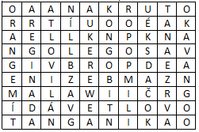

Hľadaj 15 geografických pojmov, ktoré roztrieď na jazerá (6x) a rieky (9x) Afriky:

JAZERÁ: ......................................................................................................................

....................................................................................................................................

RIEKY: .........................................................................................................................

....................................................................................................................................

**Riešením štvorsmerovky** je ..................................... jazero, ktoré leží na hraniciach štátov ....................................... a .......................................... . Z jazera vyteká rieka .................................. .

**PRÁCA S ATLASOM**

Roztrieď rieky, podľa úmoria, do ktorého patria:

*Senegal, Orange, Limpopo, Níl, Kongo, Niger, Gambia, Okawango, Volta, Zambezi*

|  |  |
| --- | --- |
| **Úmorie Atlantického oceána:** | **Úmorie Indického oceána:** |
|  |  |
| **Bezodtoková oblasť (žiadny oceán):** | |